Безопасное лето
20-24 июля в ДОУ прошла неделя безопасности. Ребята говорили о правилах безопасного поведения на улице, на дороге, в лесу, на водоёме, дома с бытовыми приборами, с огнём. В поделках и рисунках дети отразили своё впечатление от рассказов и историй, услышанных от воспитателей и сверстников по данной теме. В итоге ребята вместе с воспитателем Егоровой Татьяной Олеговной оформили плакат «Безопасность – всегда и везде!», который решили отправить на международный конкурс творческих работ «Ступени успеха», в номинации «Безопасность – это важно!».
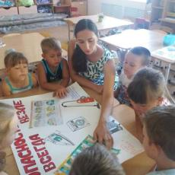 | 